Государственное бюджетное учреждение  Государственный архив Республики Татарстан | Приложение 19  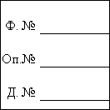

Федеральное государственное бюджетное образовательное учреждение высшего образования «Казанский национальный исследовательский технологический университет»
(ФГБОУ ВО «КНИТУ»)

Отдел канцелярии и делопроизводства

ДЕЛО № | 00 | ТОМ № | 00

Приказы ректора по личному составу работников №№1-40

21.02.2013 - 04.12.2013

На | 300 | листах
Хранить | 50 лет ЭПК

